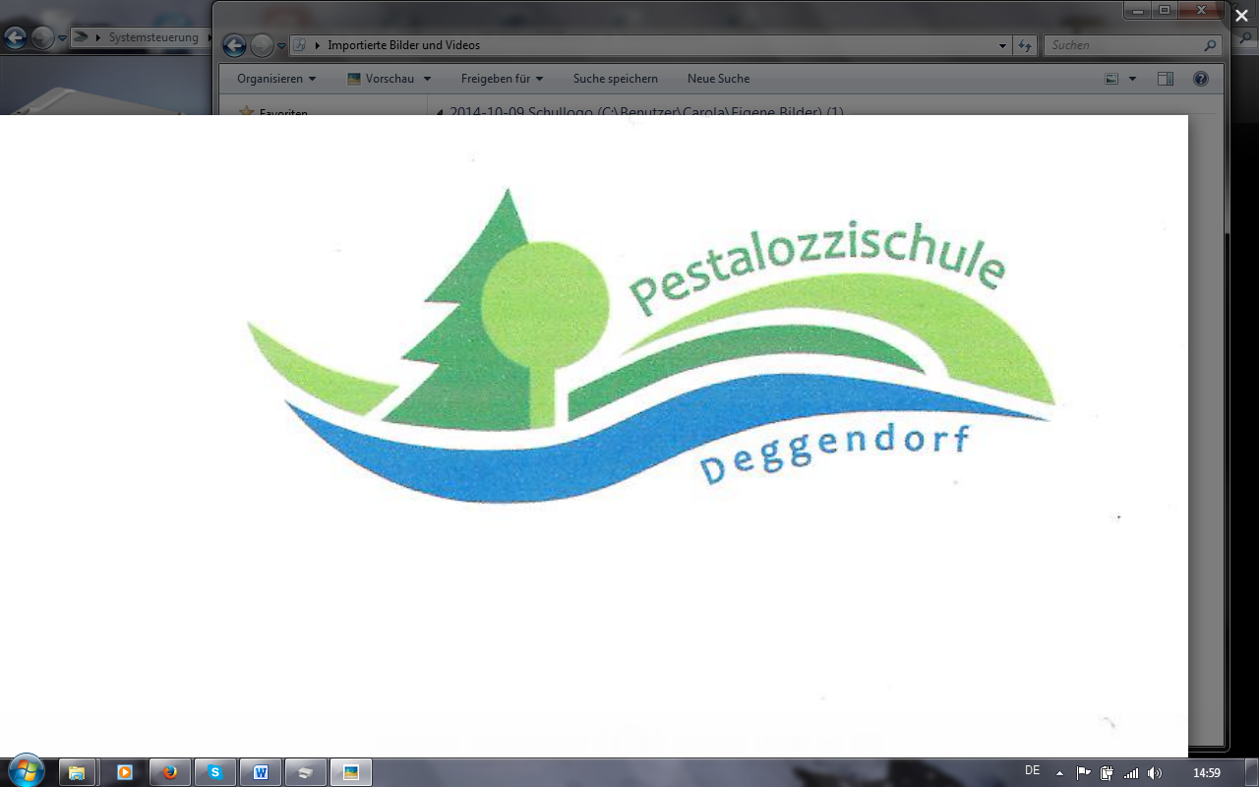

Mobile Sonderpädagogische Hilfe Ingrid.Kaufmann@schule.bayern.de 0151-46146302

[Elisabeth.Stadler@schule.bayern.de](mailto:Elisabeth.Stadler@schule.bayern.de) 0151-54985589

**MSH**

Stadtfeldstraße 14, 94469 Deggendorf

Ich bin damit einverstanden, dass die Mitarbeiterin der Mobile Sonderpädagogische Hilfe

Frau E. Stadler (StRin FöS) / I. Kaufmann (StRin FöS)

mit meinem Kind ________________________________________ geb. am _____________ einen Entwicklungstest/ Intelligenztest durchführt.

* Ja
* Nein

__________________________ ________________________________________________

Datum Unterschrift der/des Erziehungsberechtigten